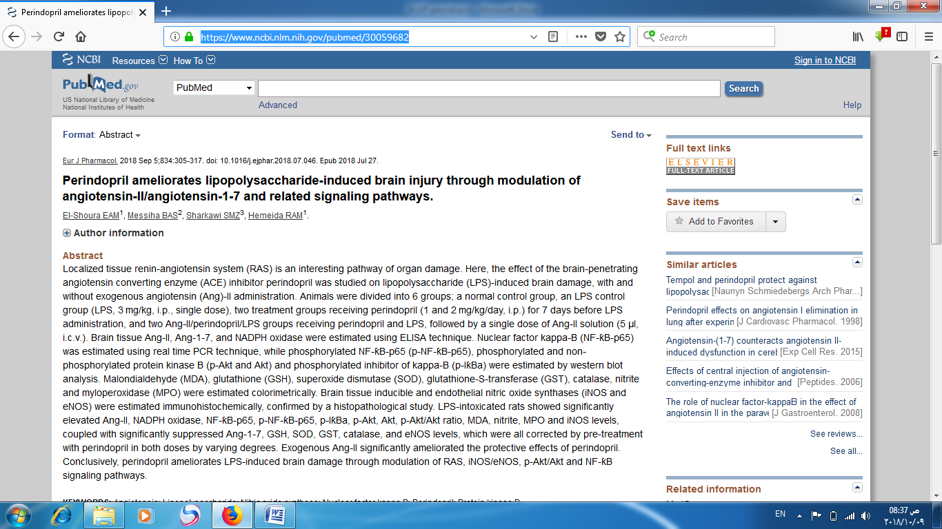<https://www.ncbi.nlm.nih.gov/pubmed/30059682>